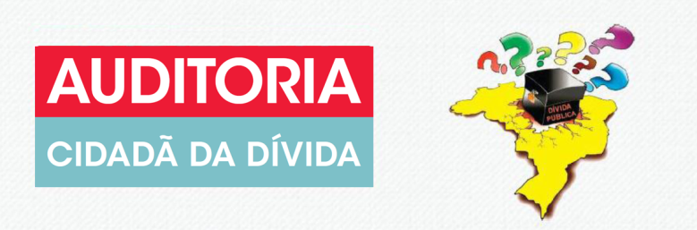
NÚCLEO MINEIRO

III ATO PÚBLICO CONTRA O AUMENTO DOS JUROS PELO CONSELHO DE POLÍTICA MONETÁRIA – COPOM.
VOCÊ PRECISA SABER

Você, cidadão, sabe por que sua conta de energia elétrica continua alta, com bandeira vermelha, por mais que você economize?
Sabe por que o sistema público de saúde é tão precário, falta medicamentos, leitos e, principalmente profissionais de saúde nos hospitais?
Sabe por que o transporte público é de péssima qualidade, está sempre lotado, e não recebe investimento?
Saiba o porquê disso, toda vez que o Comitê de Política Monetária - COPOM se reúne é para subir os juros. Cada aumento significa mais dinheiro para pagamento de juros aos banqueiros e menos para as necessidades da população, como saúde, transporte público, moradia e saneamento, programas de educação, investimentos que precisamos e podem melhorar a vida das famílias.

Atualmente 47% do Orçamento Geral da União, ou seja, R$ 1,356 trilhão arrecadado, principalmente com os impostos pagos por você é destinado ao pagamento de juros, amortizações e refinanciamento da Dívida Pública Federal.
Este valor representa, por exemplo,
13 vezes o total dos recursos destinados à saúde,
13 vezes os recursos previstos para educação ou
54 vezes os recursos para transporte público.
Apesar do volume desses pagamentos, a dívida cresce ano a ano. Quanto mais pagamos, maior é o saldo devedor.
Isso acontece porque existe um Sistema da Dívida que é comandado pelo mercado financeiro. É você cidadão quem paga essa dívida, que apesar dos altos impostos sofre com a falta e/ou precariedade de hospitais, escolas, transportes públicos, saneamento e demais serviços públicos de qualidade.
Precisamos mostrar aos nossos governantes e aos dirigentes do Banco Central que nós não aceitamos mais ser pilhados pelo Sistema Financeiro Nacional e Internacional.
Chega de jogar essa conta apenas nas costas dos trabalhadores!
Os capitalistas, rentistas que ganham milhões em juros de suas aplicações financeiras, os milionários, donos de grandes fortunas precisam pagar impostos na proporção de sua riqueza e assumir sua parte nessa conta.
AUDITORIA JÁ!
É preciso auditar a dívida, ou seja, apurar o valor do que realmente devemos.
Se você recebe uma cobrança na sua casa, um valor exorbitante, que vai comprometer o pagamento de seu aluguel, de sua conta de água, do supermercado, você corre e paga imediatamente?
Ou vai questionar o cobrador? Verificar de onde vem essa conta? O que está embutido nesse valor?
Pois é, questionar, verificar, conferir, isso é o que faz toda pessoa inteligente e responsável. Isso é auditar a dívida.
Precisamos verificar, conferir, auditar a Dívida Pública de Minas e do Brasil.
Não podemos continuar pagando, mês a mês, anos e anos, uma montanha de dinheiro, sem saber que dívida é essa, de onde veio e porque chegou a esse valor, se os valores estão corretos, se não há alguma ilegalidade. Isso é o que a

AUDITORIA CIDADÃ propõe.
AUDITORIA não significa defender o calote, mas saber a origem dessa dívida, quanto pagamos até hoje e quanto devemos ainda.
Precisamos saber se a dívida é legal, legítima e quem se beneficia dela. Através de nossos estudos apuramos que ela é meramente financeira e só cresce, mesmo pagando os juros mais altos do mundo.
A Política monetária e fiscal precisa ser revista para garantir distribuição da renda e justiça social.

Exigimos:
• A imediata redução dos juros. Os banqueiros não podem continuar a determinar a taxa de juros que eles querem, como acontece atualmente.
•Transparência dos documentos oficiais sobre o endividamento público. Os brasileiros têm direito a saber que dívida é essa.
• AUDITORIA CIDADÃ DA DÍVIDA JÁ!
- ESTA DÍVIDA NÃO É NOSSA!
Enquanto o governo federal anuncia corte de R$ 69,9 bilhões no orçamento de 2015, e, sem nenhum constrangimento corta da Saúde RS 11,774 bilhões, da Educação R$ 9,423 bilhões e dos Transportes R$ 6,735 bilhões, priorizando os credores em detrimento aos direitos sociais.
O cidadão brasileiro arca com essa conta, já o sistema financeiro continua auferidos lucros sem nenhum impedimento governamental. Os três maiores bancos que atuam no Brasil, Itaú/Unibanco, Bradesco e Santander lucraram no primeiro trimestre de 2015, respectivamente: R$ 5,733 bilhões, R$4,244 bilhões e R$ 684 milhões valores superiores a 2014.

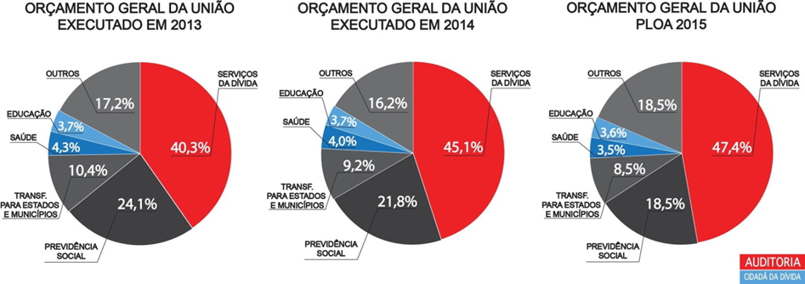

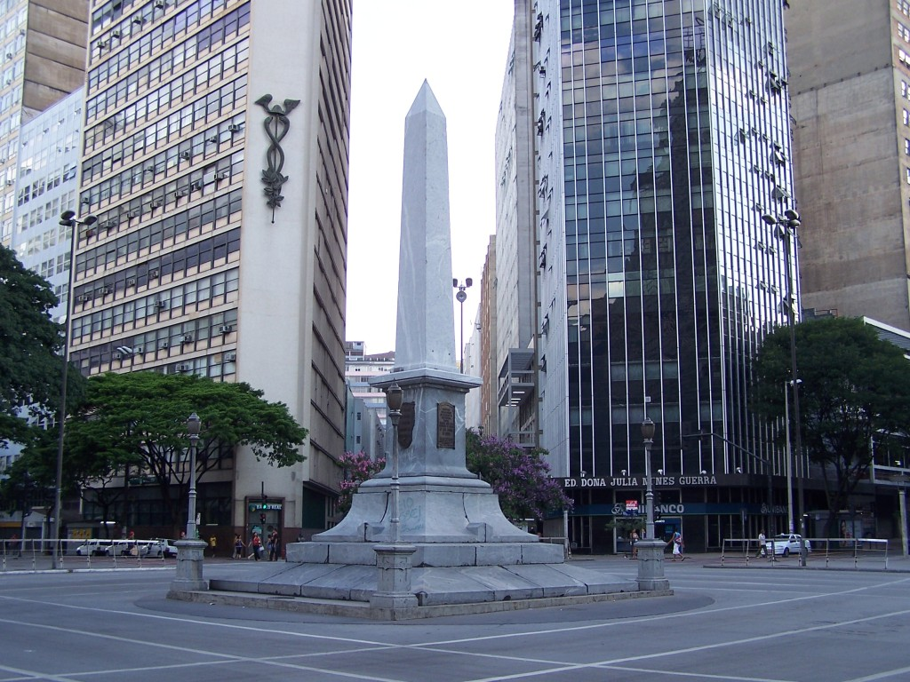
ATO PÚBLICO NA PRAÇA SETE DE SETEMBRO– Rua Rio de Janeiro- entre Av. Afonso Pena e Rua dos Tamoios.

NÚCLEO MINEIRO DA AUDITORIA CIDADÃ DA DÍVIDA
Site: www.auditoriacidada.org.br | Facebook: www.facebook.com/auditoriacidada.pagina | E-mail: auditoriacidada.mgerais@gmail.com

